לא לשכוח לשנות את השם שלי לנתן!!

2. Spatial Filters and Noise

2.1 Read the Image



שמרנו את התמונה המנורמלת ב gray scale ב- dog_gn

2.2 Mean vs Median filter

2.2.1

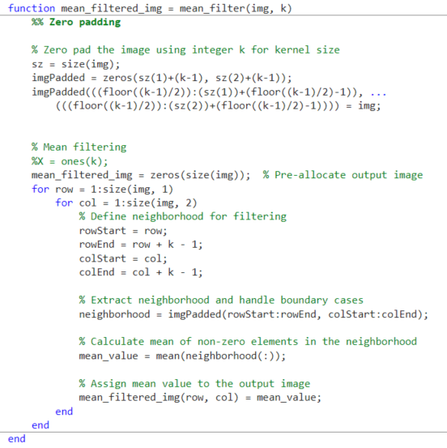

בסעיף זה יצרנו פונקציה אשר מבצעת פילטר מיצוע בגודל k על k.  
בשביל להתגבר על הבעיה בקצוות ריפדנו באפסים את התמונה כך: יצרנו מטריצת אפסים בגודל של התמונה המקורית פלוס k-1 שורות ועמודות, לאחר מכן באמצעות slicing הכנסנו את התמונה המקורית למרכז מטריצת האפסים. לאחר מכן באמצעות לולאה מקוננת עברנו על כל התמונה וביצענו מיצוע של k*k איברים.

2.2.2 סעיף אופציונלי

2.2.3

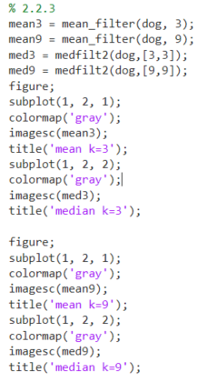

השתמשנו בפונקציית המיצוע שכתבנו בסעיף 2.2.1 ובפונקציית medfilt2() המוכנה עבור k=3,9

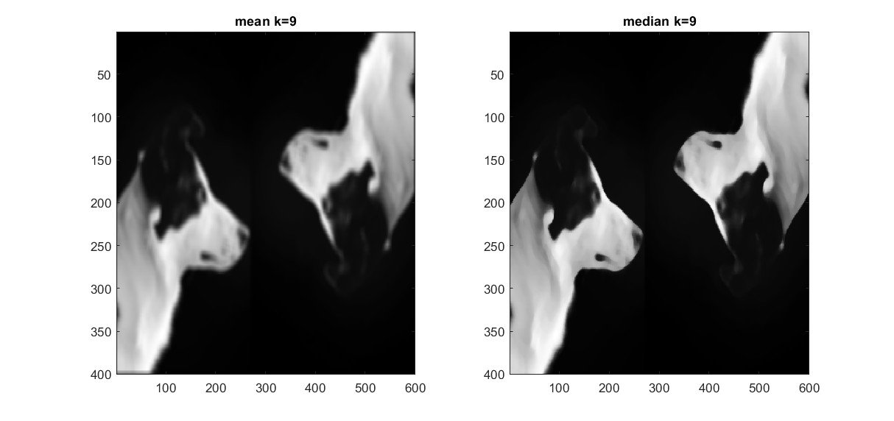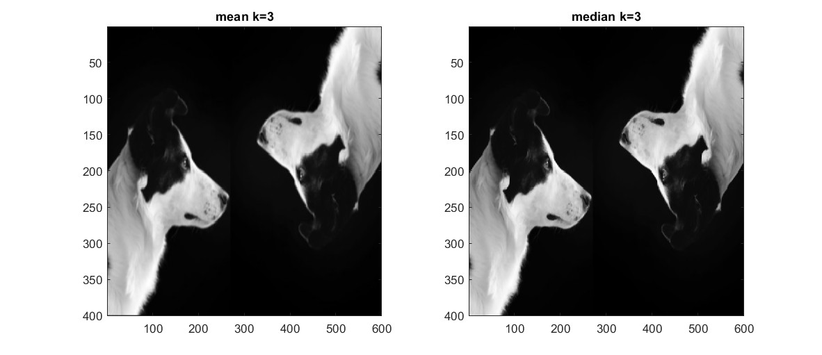להלן התוצאות:

כמצופה ניתן לראות שעבור k=9 התמונה יותר מטושטשת מ k=3 כי אנחנו מבצעים את המיצוע על יותר פיקסלים

2.3 Gaussian Filter

2.3.1

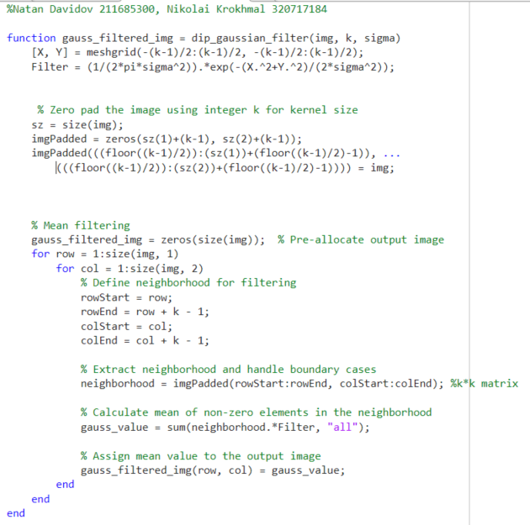

בסעיף זה כתבנו פונקציה אשר מקבלת בארגומנט את התמונה, את k ואת סיגמא ויוצרת באמצעות פונקציית meshgrid את הפילטר הגאוסי ולאחר מכן באמצעות לולאה מקוננת נעבור על התמונה המרופדת האפסים ונכפיל את הפילטר בחלק המתאים בתמונה.

2.3.2

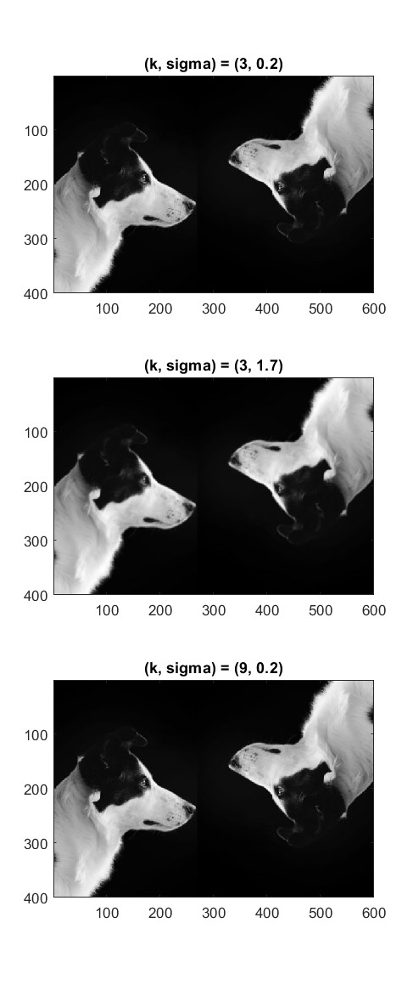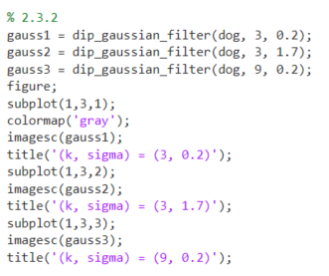

קשה לראות הבדלים בין התמונות אך אם נסתכל טוב נראה שעבור k גבוה יותר התמונה יותר מטושטשת וזה הגיוני מכיוון שאנחנו סוכמים פיקסלים יותר רחוקים, וגם עבור sigma גבוהה התמונה נראית מטושטשת יותר וזה הגיוני מכיוון שאנחנו נותנים יותר משקל לפיקסלים שמסביב.

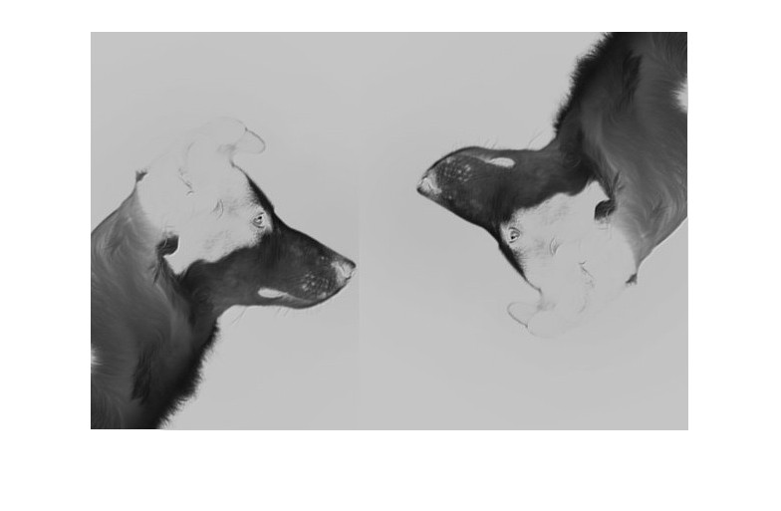2.3.3

כאן ניתן לראות את החיסור של התמונה המקורית מהתמונה המפולטרת. ניתן לראות שהקיבלנו מאיין inverse של התמונה המקורית

2.4 Noise Filtering

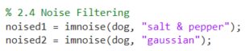  
2.4.1

בסעיף זה הוספנו 2 סוגים של רעשים לתמונה של הכלב

2.4.2

בסעיף זה פילטרנו כל אחת מהתמונות המורעשות באמצעות כל אחד מהפילטרים: mean, median, gaussian עבור k=3,9

לאחר שהסתכלנו על כל התמונות ראינו כי הפילטרים שעשו את העבודה הכי טובה הם ה median פילטר עם k=3 עבור הרעש salt&pepper, והפילטר הגאוסי עם k=3 עבור התמונה עם הרעש הגאוסי.

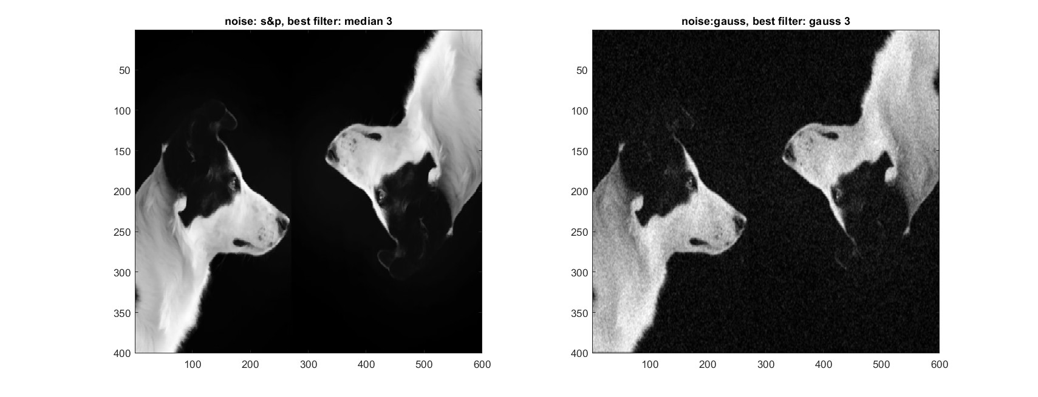

2.4.3

פילטר ממוצע:  
השפעה על רעש s&p: מטשטש את התמונה, עבור k=3 עדיין ניתן לראות בבירור את הרעש, עבור k=9 לא ניתן לראות את הרעש אך התמונה מטושטשת לכן בחירת k תלויה במטרה שלנו.  
השפעה על רעש גאוסי: עבור k=3 עדיין ניתן להבחין ברעש ועבור k=9 הרעש סונן אך שוב התמונה מטושטשת.

פילטר median:  
השפעה על רעש s&p: לוקח את הערך החציוני ולכן לדעתנו הוא מושלם לרעש salt&pepper מכיוון שרוב התמונה אינה מורעשת ובכך שהוא לוקח את הערך החציוני הוא כמעט אף פעם לא ייקח את הערך של הרעש. עבור k=3 התוצאה מעולה. k=9 זאת בחירה גדולה מידי ולא הכרחית וכבר פוגעת באיכות התמונה.  
השפעה על רעש גאוסי: התוצאה עבור k=3 לא כל-כך מעלימה את הרעש, ועבור k=9 אנחנו מצליחים להעלים את הרעש בצורה טובה אך שוב איכות התמונה נפגעת.

פילטר גאוסי:   
השפעה על רעש s&p: הפילטר הגאוסי הוא הכי פחות טוב עבור הרעש הזה  
השפעה על רעש גאוסי: קשה להחליט איזה k יותר מתאים לנו מכיוון שעבור שתי האופציות קיבלנו תוצאות טובות, גם כאן יש טריידאוף בין איכות התמונה לרמת העלמת הרעש, במקרה הזה בחרנו ב k=3 כי התמונה נראתה לנו טוב יותר.